Pembangunan dan Pengukuran Sistem Informasi Menggunakan Technology Acceptance Model
pada Laundry 88

Irma Santikarama¹
Jurusan Informatika, Fakultas Sains dan Informatika
Universitas Jenderal Achmad Yani
Jl. Terusan Sudirman, Cimahi
irma.santikarama@lecture.unjani.ac.id¹

Nurul Innayah Hakim²
Jurusan Informatika, Fakultas Sains dan Informatika
Universitas Jenderal Achmad Yani
Jl. Terusan Sudirman, Cimahi
nurulinnayah18@if.unjani.ac.id2

Anesa Noor Aulia³
Jurusan Informatika, Fakultas Sains dan Informatika
Universitas Jenderal Achmad Yani
Jl. Terusan Sudirman, Cimahi
aneesanoorap18@if.unjani.ac.id³

Indiarto Aji Begawan⁴
Jurusan Informatika, Fakultas Sains dan Informatika
Universitas Jenderal Achmad Yani
Jl. Terusan Sudirman, Cimahi
indiartoab18@if.unjani.ac.id⁴

Devita Dwitama⁵
Jurusan Informatika, Fakultas Sains dan Informatika
Universitas Jenderal Achmad Yani
Jl. Terusan Sudirman, Cimahi
devitadwitama18@if.unjani.ac.id⁵

Abstrak—Dalam era perkembangan teknologi yang pesat saat ini terdapat organisasi yang masih menggunakan sistem manual, yaitu seluruh sistem dikerjakan oleh manusia tampa bantuan dari komputer. Penggunaan sistem yang manual ini dapat menimbulkan berbagai permasalahan seperti sulitnya mencari data, pembuatan laporan yang tidak efisien, proses transaksi yang lama, dan pegawai juga mengalami kesulitan dalam mencari data. Permasalahan tersebut ditemukan pada perusahaan laundry di Cimahi, yakni Laundry 88 Cimahi. Untuk mengatasi permasalahan tersebut, peneliti mengembangkan sistem informasi manajemen laundry berbasis website pada Laundry 88 menggunakan metode Agile dengan kerangka kerja scrum. Pengumpulan data yang dilakukan dengan cara observasi dan wawancara. Kemudian dilanjutkan dengan pembuatan website untuk jasa laundry. Pengujian fungsionalitas perangkat lunak yang dilakukan menggunakan metode Black Box didapatkan hasil bahwa sistem berjalan sesuai dengan spesifikasi, selain itu dengan dilakukannya pengukuran untuk penerimaan pengguna menggunakan Technology Acceptance Model dengan 30 responden membuktikan bahwa faktor perceived of usefulness, perceived ease of use, dan attitude berpengaruh signifikan terhadap penerimaan penggunaan sistem informasi Laundry 88 dikalangan mahasiswa.
Kata kunci— Sistem Informasi, Laundry, Agile, Scrum, Technology Acceptance Model.

Pendahuluan
Perkembangan teknologi khususnya teknologi komputer telah mengalami kemajuan yang sangat pesat. Perkembangan teknologi tersebut tidak lepas dari peran manusia yang setiap saat terus memperbaiki dan mencari inovasi baru agar teknologi tersebut dapat digunakan untuk membantu pekerjaan manusia. Tetapi pada kenyataannya, masih ada perusahaan/organisasi yang belum menggunakan teknologi komputer sebagai alat bantu pekerjaan, seperti sistem jasa cuci kiloan/laundry yang masih menggunakan cara manual dalam pengerjaannya tanpa menggunakan komputer sebagai alat bantunya [1].
Jasa pencucian kiloan/laundry saat ini sangat dibutuhkan, terutama oleh para mahasiswa dari luar kota yang hidup sendiri untuk menuntut ilmu. Mahasiswa tersebut menggunakan jasa laundry sehingga akan banyak transaksi pencucian pada laundry yang mengakibatkan para petugas/pegawai yang menangani transaksi-transaksi tersebut akan mengalami kesulitan dalam melakukan kontrol terhadap transaksi yang terjadi sehingga menimbulkan kesalahan, baik kesalahan pencatatan ke nota transaksi maupun saat pencatatan ke data hasil transaksi pencucian [2].
Laundry 88 Cimahi salah satu laundry kiloan yang berada di Cimahi. Letaknya yang strategis tepatnya di Jalan Unjani No.G88 Cimahi Tengah, membuat banyak pelanggan yang berkunjung setiap hari untuk menggunakan jasa laundry. Namun dibalik kemajuan teknologi informasi yang kini telah berkembang secara pesat, laundry 88 masih menggunakan sistem manual. Dengan penggunaan sistem yang manual ini timbul berbagai permasalahan seperti sulitnya mencari data-data pelanggan dalam sebuah buku, pembuatan laporan yang rumit karena harus dibuat dengan merekap data-data yang ada pada buku transaksi, proses transaksi yang lama karena transaksi harus dihitung secara manual, dan pegawai juga kesulitan dalam mencari data ditumpukan buku ketika pelanggan akan mengambil laundry [3]. Bahkan Pelanggan juga tidak mendapatkan informasi yang up-to-date tentang berbagai jasa laundry yang ditawarkan dan ada juga pelanggan yang kerepotan pada saat mengantar bahkan mengambil laundry yang telah selesai dikarenakan tidak memiliki banyak waktu untuk pergi ke laundry dengan alasan kesibukan [4]. Oleh karena itu, dibangun sebuah sistem informasi berbasis web pada Laundry 88 Cimahi dengan menggunakan metode Agile yang diimplementasikan dalam kerangka kerja Scrum yang nantinya diharapkan dapat menunjang aktivitas dan keberhasilan bisnis pada perusahaan. Namun tidak semua sistem berbasis web dapat menyelesaikan permasalahan yang dihadapi pada sebuah perusahaan, oleh karena itu untuk mengetahui keberhasilan upaya pembangunan sistem diatas, maka dilakukan pengukuran terhadap kinerja sistem untuk mengetahui faktor-faktor yang dapat mempengaruhi penerimaan pengguna dalam transaksi pada Laundry 88. Konsep dari pengukuran ini menggunakan model penerimaan teknologi atau Technology Acceptance Model (TAM), model ini menyebutkan bahwa pengguna akan lebih cenderung menggunakan sistem apabila sistem tersebut mudah digunakan dan bermanfaat bagi penggunannya [5].

Metode

Metode Agile
Metode Agile yang dikombinasikan dengan kerangka kerja Scrum dalam penelitian ini bertujuan untuk menghasilkan kualitas produk yang tinggi, kepuasan pelanggan, peningkatan kontrol proyek dan mengurangi risiko yang mungkin terjadi dalam pembangunan proyek. Metode Agile biasanya menggunakan model spiral, yang terdiri dari beberapa iterasi atau pengulangan berdasarkan masukkan dari pengguna (user stories). Tahapan dari setiap iterasi yang dilakukan dalam model spiral terdiri dari perencanaan (planning), analisis resiko (risk analysis), teknik (engineering) dan evaluasi (evaluation) [6].
Implementasi pengembangan sistem informasi laundry 88 menggunakan kerangka kerja Scrum dimana akan ada tim scrum yang terlibat, yaitu Product Owner, Scrum Master, dan Developer. Dalam penelitian ini, Product Owner dipegang langsung oleh pemilik Laundry 88 sehingga dapat mengetahui secara pasti value yang diinginkan dari pembangunan sistem informasi. Product owner membuat product backlog dan product goals untuk memenuhi value yang diinginkan. Terdapat 14 (empat belas) product backlog yang terdapat dalam pembangunan sistem informasi ini. Seorang Scrum Master memastikan penggunaan kerangka kerja scrum sesuai, sehingga tidak keluar dari ketentuan-ketentuan yang telah ditetapkan oleh scrum. Untuk pembangunan sistem ini dilakukan oleh 6 orang developer. Dalam pengembangan sistem informasi ini dibagi menjadi 4 (empat) sprint dan setiap sprint dilakukan selama 3 minggu.
Tahapan dalam setiap sprint, yaitu:

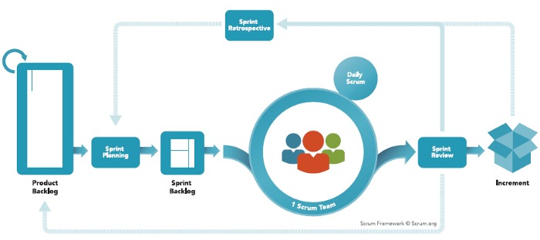
Gambar 1 Tahapan Scrum Development System
- Penentuan Product Backlog, dalam membangun Sistem Informasi Laundry Berbasis Web pada Laundry 88 menggunakan Metode Agile ini dibuat sebuah daftar produk yang dibuat sebagai sumber kebutuhan untuk semua perubahan pada sistem disertai dengan skala prioritas. Product backlog dikembangkan oleh Product Owner yang mengetahui nilai dari produk yang dihasilkan.
- Sprint Planning, dilakukan untuk mengatur semua pekerjaan dalam sprint yang sedang berjalan dan mengatur sprint backlog dan menentukan sprint goals.
- Sprint Backlog, daftar pekerjaan yang ada pada Product Backlog kemudian dipilih untuk dikerjakan pada suatu Sprint berdasarkan skala prioritas.
- Daily Scrum Meeting (rapat harian), untuk meningkatkan kontrol pada pengembangan sistem, dilakukan daily scrum dengan batasan maksimal waktu 15 menit
- Sprint Review, untuk mengadaptasi Product Backlog, maka Sprint Review dilakukan. Berdasarkan hasil tinjauan tersebut, perubahan dilakukan untuk menentukan pekerjaan selanjutnya yang dapat dilakukan untuk mengoptimalkan nilai bisnis.
- Sprint Retrospective, untuk mengurangi risiko, terdapat kesempatan bagi peneliti untuk menginspeksi dirinya sendiri dan membuat perencanaan mengenai peningkatan yang akan dilakukan di Sprint berikutnya [7].

Identifikasi Proses Bisnis
Berdasarkan hasil observasi dan wawancara yang dilakukan terhadap petugas Laundry 88, terdapat beberapa tahapan yang terjadi dalam proses bisnis Laundry 88. Tahap pertama yaitu penerimaan cucian kotor dari customer kepada pihak laundry, kemudian pihak laundry menimbang berat pakaian yang diberikan oleh customer. Lalu pihak laundry memberikan nota kepada customer dimana pada nota tersebut terdapat data diri customer, jumlah timbangan pakaian, dan waktu penambilan cucian. Selain itu, pada nota yang diberikan juga terdapat aturan yang berlaku untuk customer yang telah ditetapkan oleh pihak laundry, sehingga customer mengetahui apa yang harus dilakukan. Setelah itu, pihak laundry melakukan perhitungan jumlah helai cucian, baik kemeja, baju, celana, dan lain lain. Selanjutnya, masuk pada proses tagging (penandaan cucian) dimana pakaian tersebut dipisahkan antara pakaian milik customer yang satu dengan customer lainnya. Dalam tahap ini, customer dapat menggunakan laundry bag milik sendiri.
Tahap kedua, pihak laundry melakukan pemilahan pakaian. Untuk tahap ini, pihak laundry memilih pakaian yang dikerjakan dengan cara mengenali tanda/label pakaian sesuai dengan jenis pakaian dan jenis bahan pada pakaian. Pada tahap ini juga pihak laundry memisahkan mana pakaian yang mudah luntur dan mana yang tidak luntur, memisahkan pakaian putih dan yang bukan, serta memisahkan pakaian yang bernoda berat dan membutuhkan proses penghilangan noda yang khusus.
Tahap ketiga yaitu tahap pencucian sesuai dengan prosedur yang ada pada perusahaan laundry tersebut serta langsung pada proses pengeringan, pelembutan, penyetrikaan dan finishing pakaian. Kemudian dilakukan packing kedalam kantong yang telah disediakan dengan memberikan kode dan nama customer pada kantong tersebut. Pada tahap terakhir adalah pada saat customer mengambil pakaian yang telah diselesaikan, dengan syarat harus membawa nota yang berisi data diri, kode, total harga dan lain-lain yang diberikan pada saat tahap pertama. Masalah yang sering terjadi pada proses pengambilan adalah pihak laundry harus memeriksa satu persatu ke setaip rak yang ada pada perusaan tersebut. Sehingga, pada saat customer datang, customer memiliki waktu tunggu untuk mendapatkan pakaiannya. Ketika pakaian yang dicari sudah ditemukan, pihak laundry memberikannya kepada customer, dan customer dapat langsung membayar sesuai dengan harga yang telah ditentukan pada tahap penimbangan sebelumnya.

Table 1 Identifikasi Masalah dalam Pelayanan Laundry 88
No | Masalah yang ditemukan | Deskripsi
1 | Nota hilang atau rusak | Jika nota yang ada pada pelanggan hilang, petugas kesulitan mencari nota yang berisi data pelanggan yang ada pada petugas
2 | Lamanya proses transaksi | Saat melakukan proses transaksi, petugas perlu menuliskan data diri pelanggan dan menghitung jumlah yang harus dibayar secara manual.
3 | Tidak efisien dalam pembuatan laporan | Petugas perlu menuliskan semua nota ke dalam buku besar dalam kurun waktu satu bulan.

System Design
Berdasarkan masalah yang telah diidentifikasi pada proses bisnis yang terjadi di Laundry 88, berikut ini adalah tabel pesanan_member pada basis data yang mencatat proses transaksi yang terjadi di Laundry 88 sebagai analisis untuk perancangan sistem yang dibangun.
Table 2 Tabel pesanan_member
No | Atribut | Tipe | ukuran | Indeks
1 | id_pesanan | varchar | 50 | Primary Key
2 | id_member | varchar | 50 | Foreign Key
3 | id_paket | varchar | 50 | Foreign Key
4 | jampenjemputan | varchar | 20 | -
5 | kuantitas | int | 11 | -
6 | berat | int | 11 | -
7 | sistempengambilanpakaian | varchar | 20 | -
8 | metode_pembayaran | varchar | 50 | -
9 | catatan | varchar | 50 | -

Analisis Fungsional
Berdasarkan hasil analisis untuk perancangan sistem yang akan dibangun, berikut ini merupakan analisis fungsional yang berisi modul-modul serta deskripsi fitur yang terdapat pada Sistem Informasi Jasa Laundry 88.
Table 3 Tabel fungsional dalam Sistem Informasi Manajemen Laundry 88
No | Modul | Deskripsi | Prioritas
1 | Pengelolaan Transaksi | Modul ini dapat melihat, mengubah dan menghapus data transaksi baik member maupun non-member. | Tinggi
2 | Pengelolaan Laporan Transaksi | Modul ini dapat mencetak riwayat transaksi secara terpisah untuk member dan non member. | Tinggi

Actor Identification
Berikut ini merupakan actor yang terlibat langsung dengan sistem yang dibangun.
Table 4 Actor Identification dalam Sistem Informasi Manajemen Laundry 88
No | Aktor | Deskripsi
1 | Petugas | Petugas memiliki hak untuk mengelola keseluruhan dalam sistem yang dibangun.
2 | Member | Member dapat menambah pesanan dan mencetak nota dengan login terlebih dahulu dan pesanan akan diterima sebagai pesanan member. Member tidak perlu menuliskan kembali data diri.
3 | Non-member | Non-member dapat menambah pesanan dan mencetak nota dengan mengisi data diri setiap memesan jasa laundry di Launry 88.

Pengujian Black Box
Pengujian sistem menjelaskan mengenai bagaimana perangkat lunak yang dibuat dapat berjalan sesuai dengan rencana yang telah ditetapkan sebelumnya. Pengujian merupakan komponen wajib dalam pengembangan perangkat lunak [8]. Pengujian ini digunakan untuk menguji kesesuaian hasil rancang bangun perangkat lunak dengan tujuan yang telah ditetapkan saat perencanaan. Dengan rencana pengujian yang terinci dengan baik, semua aspek perangkat lunak secara umum dapat tercakup dan hasil rancang bangun sesuai dengan rencana pengembangan yang telah dibuat sebelumnya.
Table 5 Pengujian Black Box terhadap Sistem Informasi Manajemen Laundry 88
Summary Assessment | Total Test Case
Test case planned | 26
Test case run | 26
Test case passed | 26
Test case failed | 0
Berdasarkan hasil pengujian yang telah dilakukan pada tabel pengujian di atas, maka dapat dihitung presentase kesesuaian sistem dengan fungsi kesesuaian sebagai berikut:
Jumlah Kode Uji adalah = 26 Kode Uji
Kode Uji dengan Hasil Sesuai = 26 Kode Uji
Kode Uji dengan hasil Tidak sesuai = 0 Kode Uji
Presentase = 100% * 26 kode uji hasil yg sesuai / 22 jumlah kode uji. Dari hasil perhitungan fungsi kesesuaian sistem dapat disimpulkan bahwa pengujian terhadap sistem menggunakan Black Box Testing dapat berjalan sesuai dengan spesifikasi yang telah ditetapkan dengan presentase 100% memenuhi spesifikasi.

Technology Acceptance Model (TAM)
Technology Acceptance Model (TAM) menyebutkan bahwa pengguna akan lebih cenderung menggunakan sistem apabila sistem tersebut mudah digunakan dan bermanfaat bagi penggunanya [9]. TAM adalah suatu model untuk memprediksi dan menjelaskan bagaimana pengguna teknologi menerima dan menggunakan teknologi yang berkaitan dengan pekerjaan pengguna. TAM memiliki teknik pengukuran sebuah aplikasi dari sudut pandang pengguna, seringkali motivasi pengguna dipengaruhi oleh berbagai faktor. TAM mengambil 5 komponen utama antara lain persepsi kemudahan dalam menggunakan (Perceived Ease of Use), persepsi kegunaan dari aplikasi (Perceived Usefulness), sikap dalam menggunakan (Attitude Toward Using), niat dalam menggunakan (Behavioral Intention to Use), hingga penggunaan sistem (Actual System Use) [10]. Alur dari pengukuran TAM dijelaskan dalam Gambar 2.

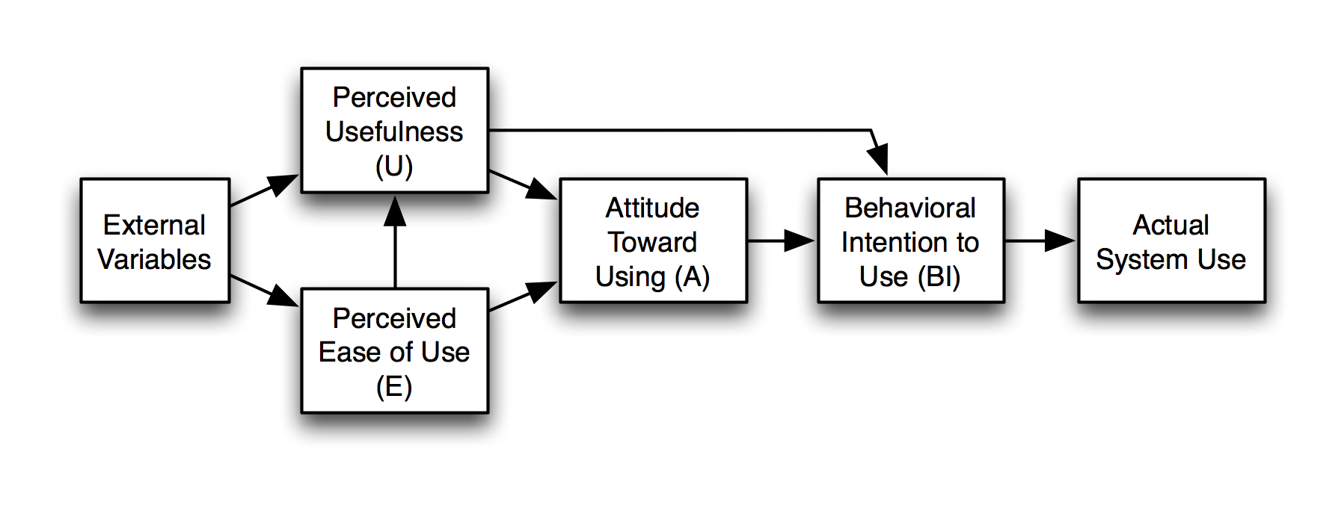
Gambar 2 Alur Pengukuran TAM
Dalam penelitian ini hanya akan menggunakan 3 variable yang diukur menggunakan total 11 item pertanyaan. Perceived of usefulness diukur dengan 3 butir pertanyaan berkaitan dengan kemampuan sistem dalam mempercepat pekerjaan yang sedang dilakukan. Perceived ease of use diukur dengan menggunakan 5 butir pertanyaan yang berkaitan dengan kemudahan dan kepraktisan pengguna dalam menggunakan aplikasi. Attitude toward using diukur dengan menggunakan 3 butir pertanyaan berkaitan dengan pengaruh orang dan lingkungan sekitar terhadap penggunaan Sistem Informasi Manajemen Laundry 88. Detail pertanyaan kuisioner untuk masing-masing variable dapat dilihat pada Tabel 6.
Table 6 Pengujian Black Box terhadap Sistem Informasi Manajemen Laundry
No | Pernyataan
Perceived of usefulness
1. | Sistem Informasi Manajemen Laundry 88 membuat pemesanan jasa laundry lebih mudah
2. | Sistem Informasi Manajemen Laundry 88 menghemat waktu dalam transaksi jasa laundry
3. | Sistem informasi Manajemen Laundry 88 mengurangi upaya dalam transaksi jasa laundry lebih mudah
Perceived ease of use
1. | Tema desain Sistem Informasi Manajemen Laundry 88 Menarik
2. | Halaman Sistem Infromasi Manajemen Laundry 88 memiliki tampilan dan nuansa yang khas
3. | Sistem Informasi Manajemen Laundry 88 menampilkan kategori jasa laundry yang disediakan
4. | Warna Tampilan Sistem mearik
5. | Keseluruhan tampilan awal website Laundry 88 terlihat menarik
Attitude Toward Using
1. | Menggunakan jasa Laundry 88 melalui website membuat senang
2. | Menggunakan jasa Laundry 88 melalui website sangat menarik
3. | Transaksi di jasa Laundry 88 melalui website merupakan pengalaman yang menyenangkan

Hasil dan Diskusi

A. Implementasi Perangkat Lunak
Sistem Informasi laundry 88 adalah sistem yang digunakan untuk mengelola dan mengatur sistem informasi laundry. User pada sistem ini meliputi pemilik, petugas/pegawai, dan pelanggan yang menggunakan jasa laundry. Dalam sistem ini proses bisnis dimulai dari pengolahan data hingga transaksi penjualan, yang ditujukan untuk petugas jasa laundry dan untuk pelanggan, di mana keduanya dibuat secara terpisah. Sistem infromasi website yang ditujukan untuk petugas, hanya dimiliki oleh petugas atau petugas pemilik jasa laundry. Sedangkan sistem informasi website yang ditujukan untuk pelanggan, dapat diakses oleh publik, sehingga pelanggan dapat dengan mudah mengakses sistem ini. Proses pembuatan dan pengujian sistem ini total menghabiskan waktu selama 12 minggu atau 4 sprint.

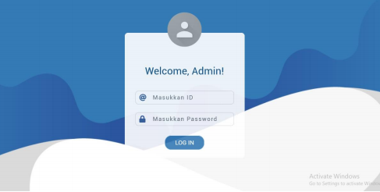

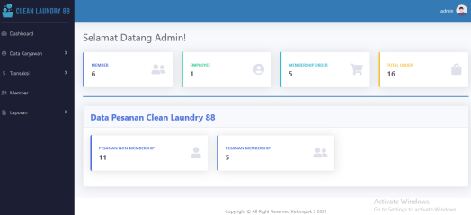

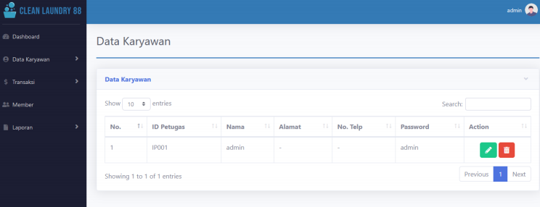

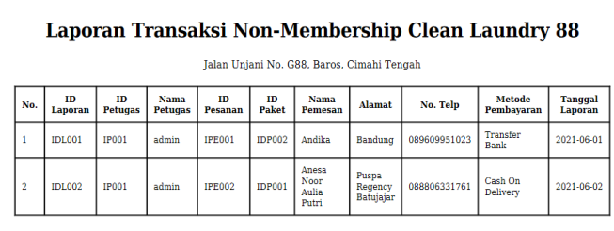
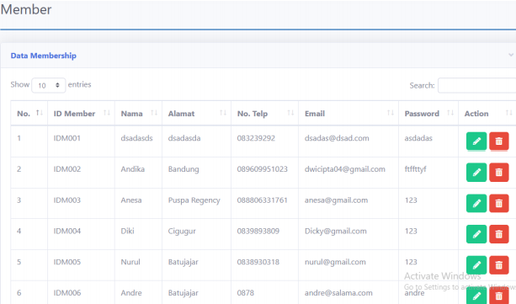

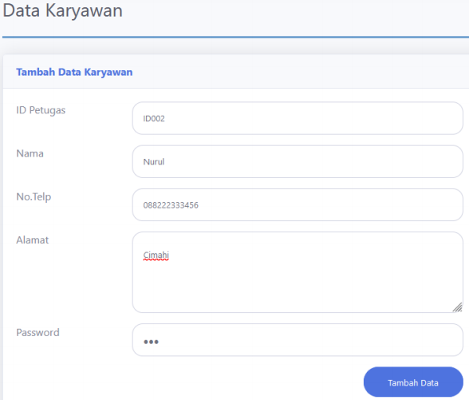
Gambar 3 Tampilan Dashboard Petugas
Dashboard petugas ini dibuat untuk petugas laundry dengan hanya 1 hak akses. Untuk bisa mengakses halaman utama dari dashboard, petugas diharuskan untuk melakukan login terlebih dahulu menggunakan username dan password yang sudah terdaftar. Pada halaman utama dashboard terdapat beberapa fitur seperti tampil dan tambah data petugas dan transaksi, petugas dapat melihat data member yang terdaftar pada Laundry 88 juga dapat melihat dan mencetak laporan transaksi yang terjadi pada Laundry 88.

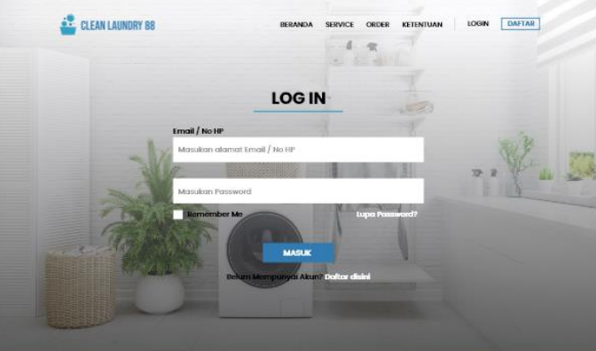

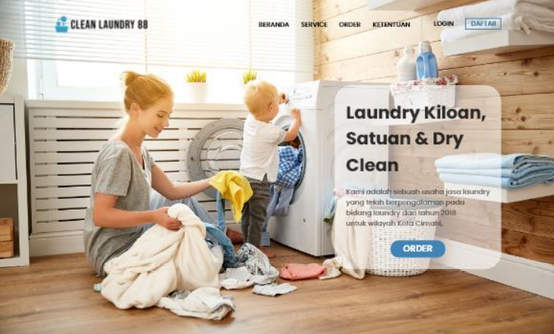

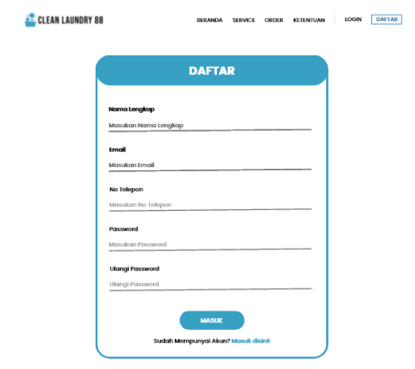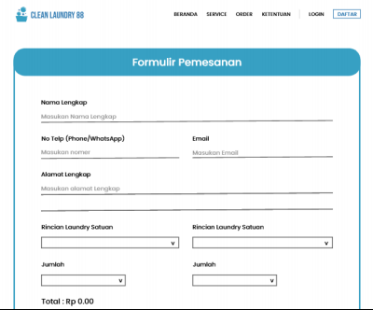

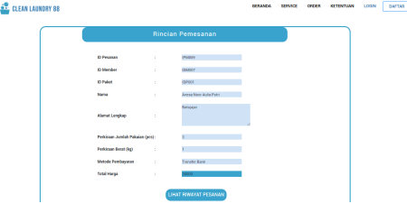

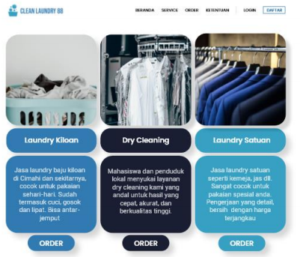
Gambar 4 Tampilan Website Pelanggan
Website jasa laundry 88 dapat diakses oleh publik, sehingga pelanggan dapat membuka website tersebut. Ketika pelanggan mengakses website tersebut, pelanggan akan melihat tampilan menu utama dari website yang menampilkan fitur yang ada dari website tersebut. Pelanggan dapat langsung melakukan pesanan/order, atau pelanggan dapat melakukan register terlebih dahulu untuk menjadi member, di mana ketika telah menjadi member dapat menggunakan fitur login. Kelebihan yang didapatkan sebagai member adalah ketika akan melakukan pemesanan jasa laundry tidak perlu lagi memasukkan data diri karena sudah terdaftar pada database.

B. Pengukuran TAM (Technology Acceptance Test)
Responden yang digunakan dalam penelitian ini adalah sebanyak 30 mahasiswa yang bertempat tinggal di sekitaran Laundry 88 Cimahi pada tahun 2021. Pada penelitian ini menggunakan TAM yang terdiri atas Perceived of Usefulness, Perceived Ease of Use dan Attitude Toward Using.

Perceived of Usefulness
Pertanyaan yang diajukan untuk responden pada variable Perceived of usefulness ini adalah apakah sistem informasi laundry mengurangi upaya pelanggan dalam melakukan pemesanan jasa laundry serta menghemat waktu pelanggan.
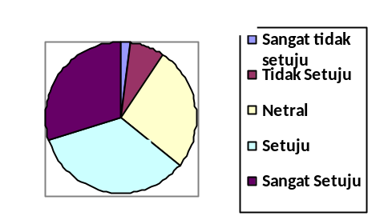
Gambar 5 Perceived of Usefulness
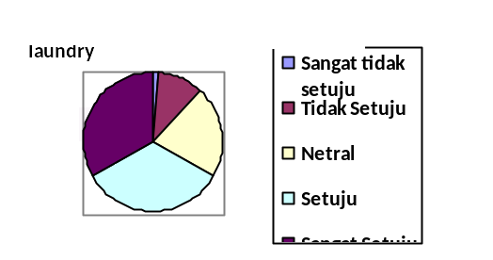
Gambar 6 Perceived of Usefulness
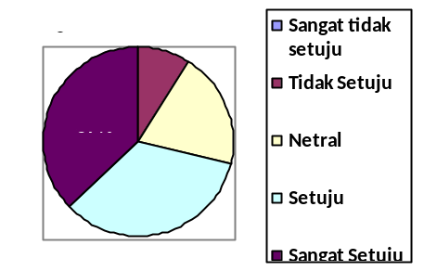
Gambar 7 Perceived of Usefulness
Berdasarkan Gambar 5, 6 dan 7 dapat dilihat bahwa Sistem Informasi Laundry 88 dapat mempercepat proses pengguna dalam pemesanan jasa laundry. Sebanyak 34% setuju bahkan 29% sangat setuju bahwa Sistem Informasi Manajemen Laundry mampu mempermudah proses pemesanan jasa laundry bagi pelanggan, bebanyak 33% setuju bahkan 34% sangat setuju bahwa Sistem Informasi Laundry 88 mampu membuat upaya yang dilakukan ketika pemesanan jasa laundry berkurang, dan 37% responden setuju bahkan 34% sangat setuju bahwa Sistem Informasi Laundry 88 mampu menghemat waktu dalam pemesanan jasa laundry. Sehingga, dari sisi perceived of usefulness, para responden mempunyai persepsi bahwa Sistem Informasi Manajemen Laundry merupakan sistem yang berguna dan mempu mempercepat proses pemesanan jasa laundry, dalam hal ini termasuk mengurangi upaya dalam pemesanan jasa laundry.

Perceived Ease of Use
Perceived ease of use diukur dengan item pertanyaan yang terkait dengan kemudahan dan fleksibilitas kemudahan Sistem Informasi Manajemen Laundry, dalam hal ini system mengkategorikan jenis jasa laundry, tampilan yang khas sehingga mudah untuk digunakan serta 3 pertanyaan tentang apakah desain sistem menarik bagi pengguna.

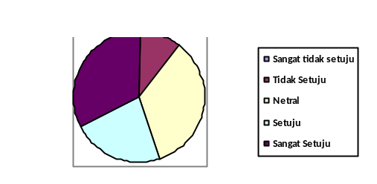
Gambar 8 Perceived Ease of Use
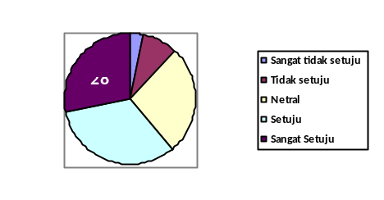
Gambar 9 Perceived Ease of Use
Berdasarkan gambar 8 dan 9, dari sisi kemudahan penggunaan Sistem Informasi Manajemen Laundry didapatkan hasil bahwa sistem ini merupakan sistem yang mudah dan praktis digunakan, dilihat dari cara sistem menkategorikan jenis jasa laundry yang disediakan dengan jumlah responden 32% setuju dan 28% responden setuju bahkan 33% responden sangat setuju bahwa Sistem Informasi Manajemen Laundry ini praktis dan mudah digunakan.
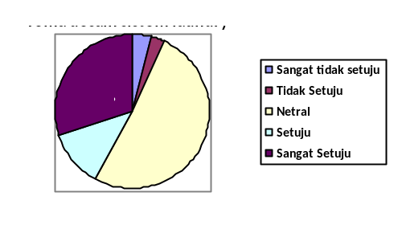
Gambar 10 Perceived Eease of Use

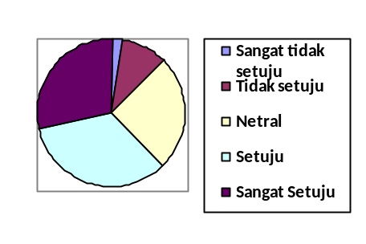
Gambar 11 Perceived Ease of Use
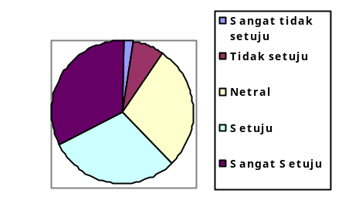
Gambar 12 Perceived Ease of Use
Selain dari sisi kemudahan dan kepraktisan pengguna, peneliti juga mengajukan pertanyaan yang berkaitan dengan tampilan website, 30% reponden sangat setuju bahwa sistem memiliki tema desain yang menarik, untuk warna tampilan sendiri sebanyak 34% responden setuju bahkan 28% responden sangat setuju bahwa warna tampilan sistem menarik dan terakhir untuk keseluruhan tampilan utama sistem sebanyak 30% setuju bahkan 32% sangat setuju bahwa keseluruhan tampilan utama sistem menarik. Sehingga, dapat disimpulkan bahwa responden setuju bahwa Sistem Informasi Laundry merupakan sistem yang ease of use (mudah digunakan), baik dari sisi penggunaan maupun tampilan yang dimiliki sehingga pengguna tidak mengalami kesulitan saat mengoperasikan sistem ini.

Attitude Toward Using
Tujuan pengukuran Attitude towards using sebagai evaluasi pengguna tentang ketertarikannya menggunakan aplikasi Sistem Informasi Manajemen Laundry, dalam hal ini adalah menggunakan jasa Laundry 88 membuat pelanggan tertarik, dan menggunakan jasa Laundry 88 menjadi pengalaman yang menyenangkan.
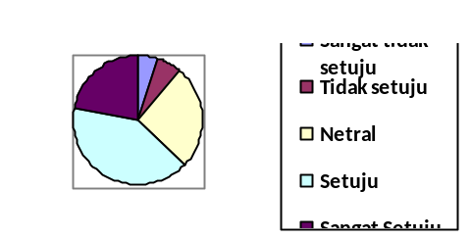
Gambar 13 Attitude Toward Using
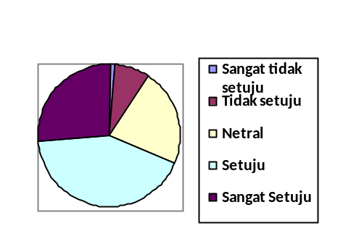
Gambar 14 Attitude Towards Using
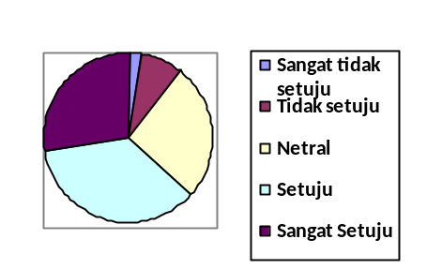
Gambar 15 Attitude Towards Using
Berdasarkan Gambar 13, 14 dan 15 dapat dilihat bahwa 43% responden setuju bahkan 26% sangat setuju bahwa pengalaman menggunakan jasa laundry 88 menarik, 36% responden setuju bahkan 27% sangat setuju bahwa menggunakan jasa laundry 88 merupakan pengalaman yang menyenangkan dan sebanyak 41% responden setuju bahwa menggunakan jasa laundry melalui website membuat merka senang. Sehingga dari sisi Attitude Towards Using pengguna yang sudah menggunakan jasa laundry 88 mengakui bahwa sistem ini menarik dan juga pengalaman menggunakan jasa laundry 88 menyenangkan.

Kesimpulan
Dari hasil pembahasan dan diskusi maka dapat dihasilkan kesimpulan bahwa dengan dibangunnya Sistem Informasi Laundry 88 maka pihak laundry dapat lebih mudah mengelola data pemesanan, data karyawan, data laporan dan bahkan dapat mencetak laporan yang didapat melalui data transaksi yang dilakukan oleh pelanggan, sehingga waktu yang digunakan oleh petugas laundry dalam mengelola transaksi menjadii lebih efektif dan efisien. Selain itu, penggunaan metode Agile dalam kerangka kerja scrum juga sangat tepat untuk pengembangan sistem ini yang membutuhkan kecepatan atau waktu yang singkat. Berdasarkan hasil survei TAM yang dilakukan pun dapat disimpulkan bahwa sistem mempunyai tingkat penerimaan teknologi yang baik, bisa dilihat dari hasil survei Perceived of Usefulness dan Perceived ease of use yang menyatakan bahwa sistem mudah digunakan dan mempercepat proses transaksi yang terjadi. Responden pun memiliki Expectation of merchandise quality yang cukup tinggi pada sistem manajemen laundry ini, hal ini disebabkan karena responden tertarik dan mempunyai pengalaman menggunakan jasa yang menyenangkan, bisa dilihat berdasarkan hasil survei Attitude Towards Using yang berpengaruh terhadap penerimaan penggunaan sistem di kalangan umum.

Penelitian ini masih hanya terbatas pada pembangunan dan analisis deskriptif mengenai evaluasi penggunaan Sistem Informasi Laundry 88. Penelitian berikutnya diharapkan dapat menggunakan analisis multivariat sehingga dapat menguji variabel-variabel yang dapat memengaruhi minat pengguna untuk menggunakan system aplikasi kembali secara konsisten.

Daftar Pustaka
[1] R. Handayani and F. Nur, “Sistem Informasi Pelayanan Jasa Laundry Berbasis Sms Gateway,” J. Sains dan Teknol. J. Keilmuan dan Apl. Teknol. Ind., vol. 19, no. 2, p. 118, 2020, doi: 10.36275/stsp.v19i2.159.
[2] A. R. Dewi, “Rancang Bangun Sistem Informasi Manajemen Laundry Pada Klin En Klin Laundry,” vol. 2, pp. 202–205, 2021, doi: 10.30865/json.v2i2.2773.
[3] H. Kamil and A. Duhani, “Pembangunan Sistem Informasi Pelayanan Jasa Laundry Berbasis Web Dengan Fitur Mobile Pada 21 Laundry Padang,” Semin. Nas. Sains dan Teknol. Fak. Tek. Univ. Muhammadiyah Jakarta, vol. 8, no. November, pp. 1–9, 2016, [Online]. Available: https://media.neliti.com/media/publications/172316-ID-pembangunan-sistem-informasi-pelayanan-j.pdf.
[4] D. Puspitasari, J. Jefi, and E. Noviyanti, “Sistem Jasa Laundry Berbasis Desktop Toko Syafira Laundry,” Inf. Manag. Educ. Prof. J. Inf. Manag., vol. 4, no. 2, pp. 133–142, 2020.
[5] P. A. M. W. Wida, N. N. K. Yasa, and I. P. G. Sukaatmadja, “online , Technology Acceptance Model,” J. Ilmu Manaj. Mahasaraswati, 2016.
[6] H. R. Suharno, N. Gunantara, and M. Sudarma, “Analisis Penerapan Metode Scrum Pada Sistem Informasi Manajemen Proyek Dalam Industri & Organisasi Digital,” Maj. Ilm. Teknol. Elektro, vol. 19, no. 2, p. 203, 2020, doi: 10.24843/mite.2020.v19i02.p12.
[7] P. Lous, P. Tell, C. B. Michelsen, Y. Dittrich, and A. Ebdrup, “From scrum to agile: A journey to tackle the challenges of distributed development in an agile team,” ACM Int. Conf. Proceeding Ser., pp. 11–20, 2018, doi: 10.1145/3202710.3203149.
[8] M. S. A. Kesuma Jaya, P. Gumilang, T. Wati, Y. P. Andersen, and T. Desyani, “Pengujian Black Box pada Aplikasi Sistem Penunjang Keputusan Seleksi Calon Pegawai Negeri Sipil Menggunakan Teknik Equivalence Partitions,” J. Inform. Univ. Pamulang, vol. 4, no. 4, p. 131, 2019, doi: 10.32493/informatika.v4i4.3834.
[9] N. Fiyah, N. A. Mayangky, S. Hadianti, and D. Riana, “Analisis Technology Acceptance Model Pada Aplikasi Platform Perdagangan Elektronik Di Kalangan Mahasiswa,” J. Tek. Inform., vol. 12, no. 1, pp. 59–68, 2019, doi: 10.15408/jti.v12i1.10507.
[10] N. K. Krisnawijaya and I. G. A. A. Pradnya Dewi, “Evaluasi Penerapan Undiknas Mobile: Analisis Technology Acceptance Model,” SINTECH (Science Inf. Technol. J., vol. 2, no. 2, pp. 71–80, 2019, doi: 10.31598/sintechjournal.v2i2.319.

